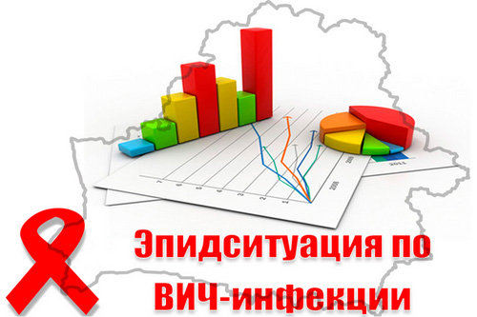
Эпидситуация по ВИЧ-инфекции в Республике Беларусь по состоянию на 1 ноября 2025 года
За 10 месяцев 2025 года зарегистрировано 923 случая ВИЧ-инфекции. Показатель заболеваемости (показатель новых выявленных случаев) ниже, чем за аналогичный период 2024 года на 10,8%, он составляет 10,1 случая на 100 тысяч населения (за 10 месяцев 2024-го – 11,4 случая на 100 тысяч населения).
Следует отметить, что на протяжении последних шести лет наблюдается устойчивая тенденция к снижению заболеваемости. Наибольшее влияние оказала «универсальная тактика лечения» (лечение всех пациентов с ВИЧ-инфекцией, как вновь выявленных, так и выявленных ранее, независимо от уровня CD4 клеток), введенная в Республике Беларусь в 2018 году. Пациенты, у которых лечение эффективно и лабораторные исследования показывают незначительное количество вируса в крови, не являются источниками ВИЧ-инфекции (не могут передать другому человеку ВИЧ). Снижение количества новых случаев ВИЧ-инфекции обеспечивает эффективная реализация профилактических программ, имеющих доказанную эффективность.
По кумулятивным данным, на 1 ноября 2025 года в Республике Беларусь зарегистрировано 37 247 случаев ВИЧ-инфекции и 25 968 человек, живущих с ВИЧ.
Таблица 1 – Распределение случаев ВИЧ-инфекции среди населения по отдельным регионам Республики Беларусь за 10 месяцев 2025 года
Регион | Зарегистрировано случаев ВИЧ-инфекции | Показатель заболеваемости  на 100 тыс. населения
Брестская область | 81 | 6,2
Витебская область | 78 | 7,3
Гомельская область | 230 | 17,3
Гродненская область | 77 | 7,8
г. Минск | 210 | 10,5
Минская область | 130 | 8,9
Могилевская область | 117 | 12,0
Республика Беларусь | 923 | 10,1
В эпидемический процесс вовлечены все возрастные группы населения, однако основная доля людей, у которых впервые выявляют
ВИЧ-инфекцию, – лица в возрасте 30–59 лет (79,4% из числа зарегистрированных за 10 месяцев 2025-го случаев ВИЧ-инфекции).
Удельный вес женщин, вовлеченных в эпидемический процесс по ВИЧ-инфекции за 10 месяцев текущего года, составил 41,3%. В общей структуре зарегистрированных случаев ВИЧ-инфекции (1987–01.11.2025) 60,8% случаев – у мужчин, 39,2% – у женщин.
За 10 месяцев 2025 года удельный вес людей, инфицирование которых произошло половым путем, составляет 88,5%, доля парентерального пути передачи ВИЧ (при инъекционном введении наркотических средств) – 9,1%.
Согласно кумулятивным данным (1987–01.11.2025), основным путем инфицирования являлся половой (69,2%), доля парентерального пути передачи ВИЧ (при инъекционном введении наркотических веществ) составляла 28,7%.
Учитывая, что превалирующим путем передачи ВИЧ-инфекции является половой путь, важно, чтобы партнер (партнерша) были проверены на ВИЧ-инфекцию и сохраняли верность друг другу. Если такого партнера (партнерши) пока нет, то необходимо, чтобы любые сексуальные контакты были с использованием презерватива. Это обеспечит надежную защиту не только от ВИЧ-инфекции, но и от вирусных гепатитов В и С, а также других инфекций, передаваемых половым путем.
За 10 месяцев 2025 года случаев вертикальной передачи ВИЧ (то есть передачи ВИЧ от матери ребенку) не зарегистрировано.
Такая ситуация сохраняется на протяжении длительного периода. Благодаря своевременному выявлению ВИЧ-инфекции (в том числе среди беременных женщин) и эффективному лечению риск передачи ВИЧ от матери ребенку близится к нулю.
В социальной структуре людей, живущих с ВИЧ, впервые выявленных за 10 месяцев нынешнего года, 52,4% составляют лица рабочих специальностей и служащие. Большинство из этих людей не относятся к группам повышенного риска заражения ВИЧ, но они эпизодически могли практиковать рискованное поведение (например, небезопасный сексуальный контакт, эпизодическое употребление наркотических средств).
ВИЧ-инфекция на сегодняшний день – это хроническое инфекционное заболевание, поддающиеся контролю при условии своевременного выявления и постоянного приема специальных антиретровирусных препаратов
ГУ РЦГЭиОЗ

